 Manual

do





**SUMÁRIO**



1. ACESSO AO SISTEMA 04
   1. Site para acesso 04
   2. Identificação do usuário 04
   3. Relação de órgãos com as respectivas siglas e faixas de matrículas 05
   4. Senha de acesso ao sistema 07
      1. Primeiro acesso **07**
      2. Esqueci minha senha **08**
      3. Trocando a senha **09**
2. GESTÃO DE DOCUMENTOS 10
   1. Área de trabalho da tela inicial 10
      1. Identificando a tela de quantitativos **10**
      2. Identificando as situações da tela de quantitativos **11**
      3. Mesa Virtual **14**
      4. Identificando as situações da mesa virtual **15**
      5. Pesquisando um documento **16**
3. BOTÕES DO PROCESSO.RIO 19
   1. Arquivos auxiliares 30
4. CRIAR DOCUMENTOS E PROCESSOS 30
   1. Criando um documento inicial (documento-pai) 30
   2. Respondendo um documento (criando um documento-filho) 36
5. TRAMITAÇÃO 36
   1. Tramitando um Documento 36
   2. Desfazer Transferência (Tramitação) 38
   3. Recebendo um documento tramitado 38
6. ENVIO DE DOCUMENTOS POR E-MAIL 39
7. OPERAÇÕES EM LOTE 41
8. RECEBER NOTIFICAÇÕES POR E-MAIL 41
9. AUTENTICIDADE 42



**MANUAL DO PROCESSO.RIO**

# ACESSO AO SISTEMA

## Site para Acesso

O acesso ao Processo.Rio é feito pelo site [**https://processo.rio/**](https://processo.rio/), no qual você encontrará informações úteis sobre o sistema. Para ter acesso à área do usuário, clique no botão **ACESSAR O SISTEMA**, na tela inicial.

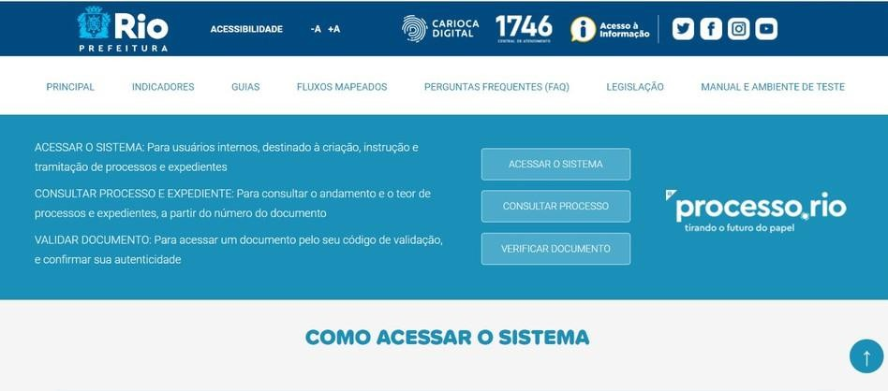

## Identificação do Usuário

 A identificação do usuário (login) é composta da **sigla do seu Órgão, seguido da faixa de matrícula (quando houver) e da matrícula, sem o prefixo**, conforme tabela constante no item 1.3.

**Exemplo da composição da identificação:**

**Órgão:** Empresa Municipal de Informática S.A

**Sigla:** IPL

**Faixa de Matrícula (FM):** 2

**Matrícula:** 612.345-6

Para este usuário, a identificação para acessar o sistema será: **IPL26123456**





## Relação de Órgãos com as respectivas Siglas e Faixas de Matrículas:

Na tabela a seguir, constam os nomes dos Órgãos, suas respectivas siglas e suas faixas de matrícula. Caso a faixa de matrícula (FM) do seu Órgão esteja em branco, não utilize nenhum número.

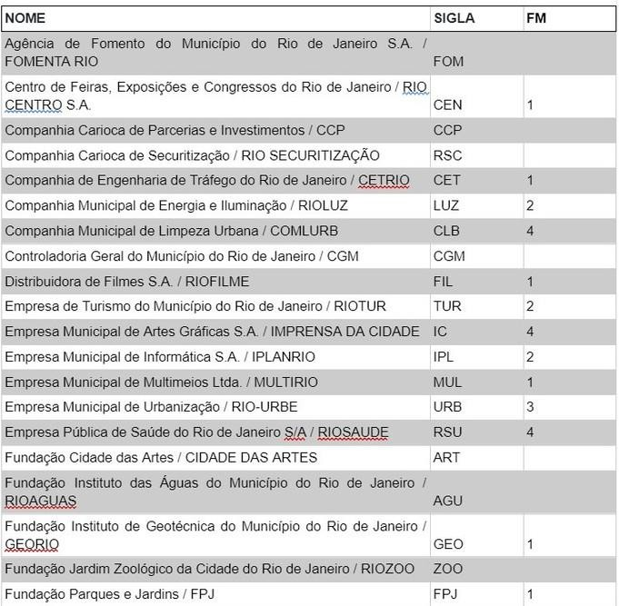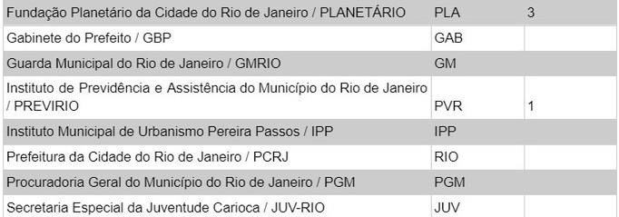



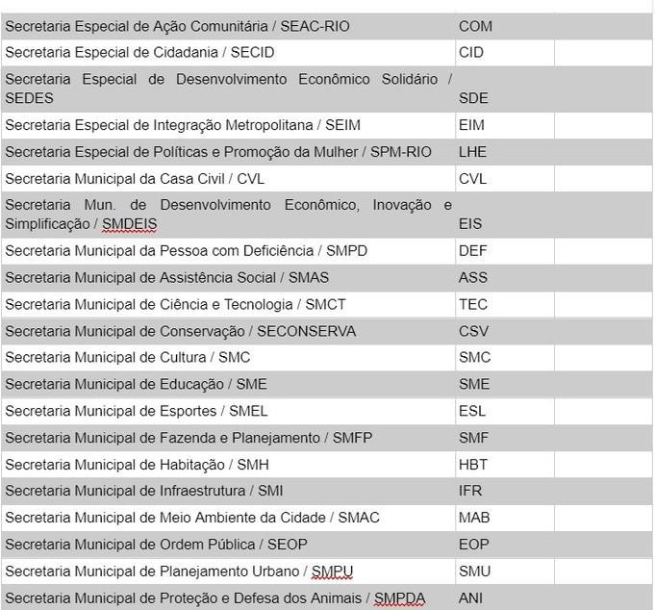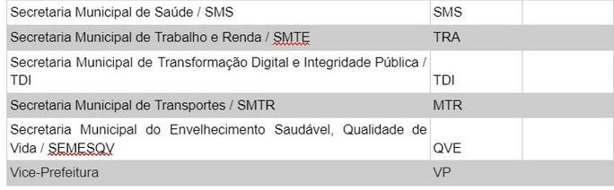

**OBSERVAÇÃO:** Diariamente, o RH de cada órgão envia o cadastro de servidores ativos, inativos ou desligados das respectivas unidades administrativas para o Sistema. **Somente o servidor que estiver com sua matrícula ativa e possuir e-mail institucional, poderá acessar o sistema.**



## Senha de Acesso ao Sistema

* + 1. Primeiro acesso

Caso o usuário nunca tenha realizado seu cadastro no processo.rio, deverá clicar no botão **SOU UM NOVO USUÁRIO**, presente na tela de login.

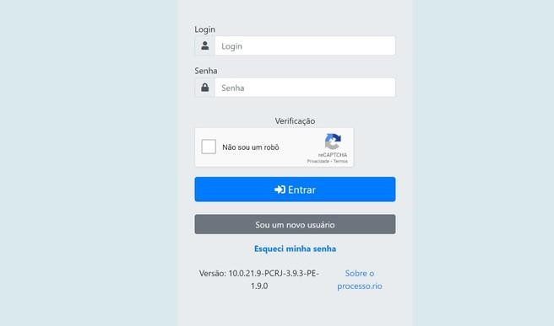

Na sequência, deve informar o **Login** (sigla do órgão, faixa de matrícula e nº da matrícula) e o **CPF**. Clique no botão **OK** para o sistema enviar para o email institucional uma mensagem com a senha. Posteriormente, esta senha poderá ser trocada.

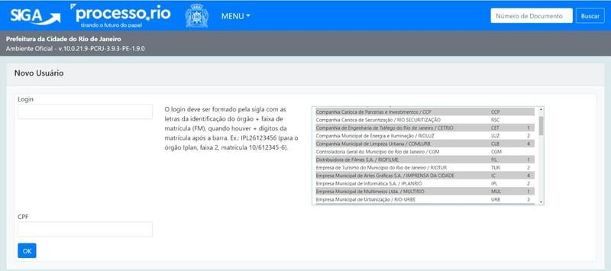

**OBSERVAÇÃO:** São considerados emails institucionais os que possuam as extensões: “@rio.rj.gov.br”, “@rioeduca.net” e “@smf.rio.rj.gov.br”.

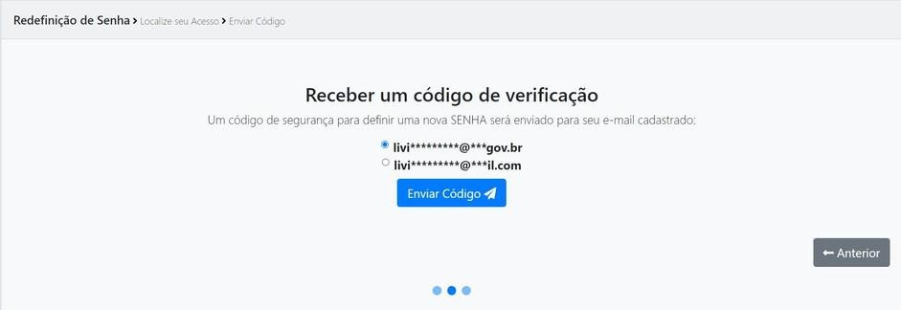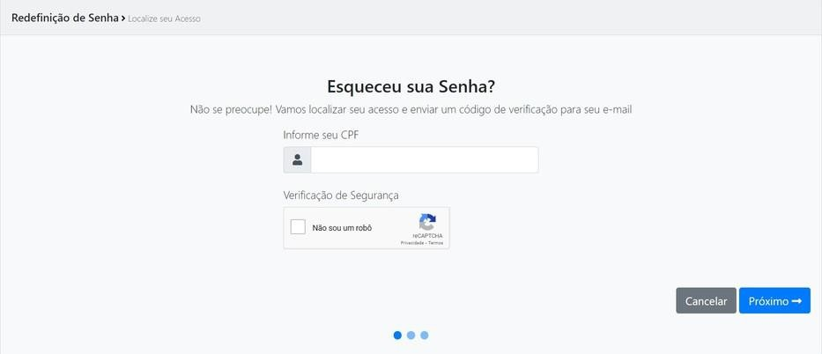

Caso o servidor **não possua email institucional**, deve solicitar a criação pelo **Iplanfácil** através do **telefone (21) 2599-4747 ou do link** [**https://iplanfacil.rio.rj.gov.br/**](https://iplanfacil.rio.rj.gov.br/)(no caminho **ABERTURA DE CHAMADOS > SISTEMAS > EMAIL > RIOMAIL > CRIAR CONTA**).

* + 1. Esqueci Minha Senha

Em caso de esquecimento, clique em **ESQUECI MINHA SENHA**, na tela de login. Informe seu **CPF**, clique em **Não sou um robô** e, em seguida, no botão **Próximo.**

Selecione um email para recebimento do código de modificação de senha.

Com o código recebido no e-mail selecionado, **redefina sua senha.**

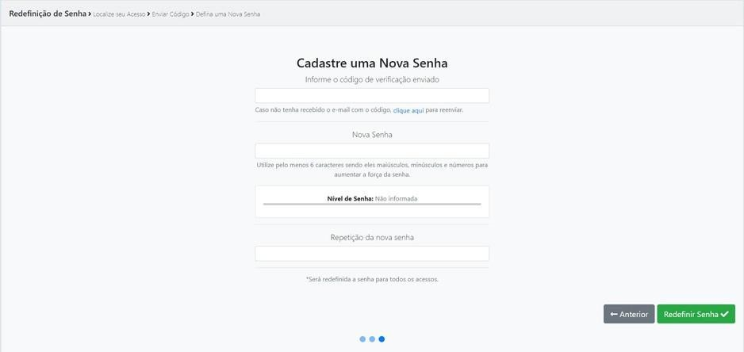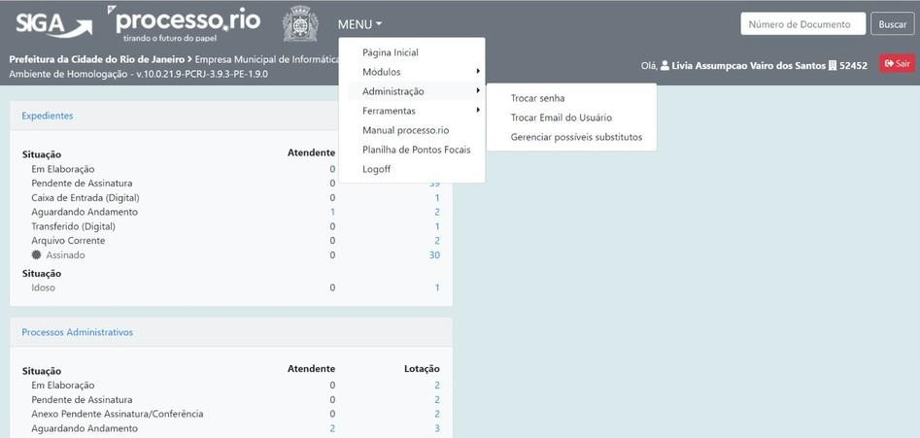

* + 1. Trocando a senha

Após acessar o Sistema com a senha recebida, o usuário poderá realizar a **troca da senha**. Esta opção é selecionada em: **MENU > Administração > Trocar senha**.

# GESTÃO DE DOCUMENTOS

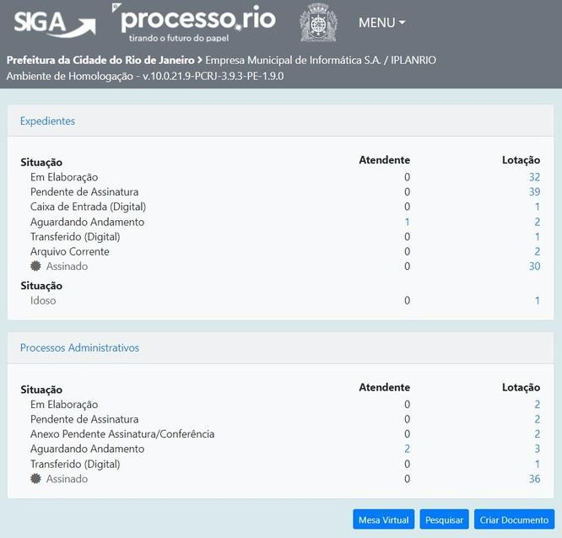

## Área de Trabalho da Tela Inicial

Nesta tela encontram-se todos os documentos que estão **sob a responsabilidade do usuário logado** ou que **estejam em sua Unidade Administrativa** aguardando alguma tratativa.

Sempre que o usuário quiser **voltar para a área de trabalho da tela inicial**, basta **clicar no logotipo do sistema Processo.Rio**, que fica na parte superior esquerda.

* + 1. Identificando a Tela de Quantitativos

[](https://www.canva.com/design/DAFhxul5yAs/4KOE3zN2b60b0zg0WlRnRQ/edit?utm_content=DAFhxul5yAs&utm_campaign=designshare&utm_medium=link2&utm_source=sharebutton)**[Expedientes e Processos Administrativos:](https://www.canva.com/design/DAFhxul5yAs/4KOE3zN2b60b0zg0WlRnRQ/edit?utm_content=DAFhxul5yAs&utm_campaign=designshare&utm_medium=link2&utm_source=sharebutton)** [Exibe o quantitativo de](https://www.canva.com/design/DAFhxul5yAs/4KOE3zN2b60b0zg0WlRnRQ/edit?utm_content=DAFhxul5yAs&utm_campaign=designshare&utm_medium=link2&utm_source=sharebutton) [documentos do usuário logado ou da sua Unidade Administrativa por tipo](https://www.canva.com/design/DAFhxul5yAs/4KOE3zN2b60b0zg0WlRnRQ/edit?utm_content=DAFhxul5yAs&utm_campaign=designshare&utm_medium=link2&utm_source=sharebutton) [de **Situação**.](https://www.canva.com/design/DAFhxul5yAs/4KOE3zN2b60b0zg0WlRnRQ/edit?utm_content=DAFhxul5yAs&utm_campaign=designshare&utm_medium=link2&utm_source=sharebutton)



[**Atendente:** Indica o quantitativo dos expedientes e processos](https://www.canva.com/design/DAFhxul5yAs/4KOE3zN2b60b0zg0WlRnRQ/edit?utm_content=DAFhxul5yAs&utm_campaign=designshare&utm_medium=link2&utm_source=sharebutton) [administrativos que estão **sob a responsabilidade do usuário logado**. Para](https://www.canva.com/design/DAFhxul5yAs/4KOE3zN2b60b0zg0WlRnRQ/edit?utm_content=DAFhxul5yAs&utm_campaign=designshare&utm_medium=link2&utm_source=sharebutton) [ter acesso aos documentos, basta clicar no indicador numérico da](https://www.canva.com/design/DAFhxul5yAs/4KOE3zN2b60b0zg0WlRnRQ/edit?utm_content=DAFhxul5yAs&utm_campaign=designshare&utm_medium=link2&utm_source=sharebutton) [respectiva coluna.](https://www.canva.com/design/DAFhxul5yAs/4KOE3zN2b60b0zg0WlRnRQ/edit?utm_content=DAFhxul5yAs&utm_campaign=designshare&utm_medium=link2&utm_source=sharebutton)

[**Lotação:** Identifica o quantitativo dos expedientes e processos](https://www.canva.com/design/DAFhxul5yAs/4KOE3zN2b60b0zg0WlRnRQ/edit?utm_content=DAFhxul5yAs&utm_campaign=designshare&utm_medium=link2&utm_source=sharebutton) [administrativos que estão **sob a responsabilidade da sua Unidade**](https://www.canva.com/design/DAFhxul5yAs/4KOE3zN2b60b0zg0WlRnRQ/edit?utm_content=DAFhxul5yAs&utm_campaign=designshare&utm_medium=link2&utm_source=sharebutton)[**Administrativa**. Para ter acesso aos documentos, basta clicar no indicador](https://www.canva.com/design/DAFhxul5yAs/4KOE3zN2b60b0zg0WlRnRQ/edit?utm_content=DAFhxul5yAs&utm_campaign=designshare&utm_medium=link2&utm_source=sharebutton) [numérico da respectiva coluna.](https://www.canva.com/design/DAFhxul5yAs/4KOE3zN2b60b0zg0WlRnRQ/edit?utm_content=DAFhxul5yAs&utm_campaign=designshare&utm_medium=link2&utm_source=sharebutton)

* + 1. [Identificando as Situações da Tela de Quantitativos](https://www.canva.com/design/DAFhxul5yAs/4KOE3zN2b60b0zg0WlRnRQ/edit?utm_content=DAFhxul5yAs&utm_campaign=designshare&utm_medium=link2&utm_source=sharebutton)

[Esta coluna apresenta a etapa processual em que se encontram os](https://www.canva.com/design/DAFhxul5yAs/4KOE3zN2b60b0zg0WlRnRQ/edit?utm_content=DAFhxul5yAs&utm_campaign=designshare&utm_medium=link2&utm_source=sharebutton) [expedientes ou processos administrativos. Segue abaixo, a explicação do que](https://www.canva.com/design/DAFhxul5yAs/4KOE3zN2b60b0zg0WlRnRQ/edit?utm_content=DAFhxul5yAs&utm_campaign=designshare&utm_medium=link2&utm_source=sharebutton) [significa cada uma das situações que podem ser apresentadas no](https://www.canva.com/design/DAFhxul5yAs/4KOE3zN2b60b0zg0WlRnRQ/edit?utm_content=DAFhxul5yAs&utm_campaign=designshare&utm_medium=link2&utm_source=sharebutton) [processo.rio. Importante salientar que um expediente ou processo **pode**](https://www.canva.com/design/DAFhxul5yAs/4KOE3zN2b60b0zg0WlRnRQ/edit?utm_content=DAFhxul5yAs&utm_campaign=designshare&utm_medium=link2&utm_source=sharebutton)[**constar em mais de uma situação simultaneamente.**](https://www.canva.com/design/DAFhxul5yAs/4KOE3zN2b60b0zg0WlRnRQ/edit?utm_content=DAFhxul5yAs&utm_campaign=designshare&utm_medium=link2&utm_source=sharebutton)

[**Em Elaboração:** Documentos que estão na fase de elaboração, com uma](https://www.canva.com/design/DAFhxul5yAs/4KOE3zN2b60b0zg0WlRnRQ/edit?utm_content=DAFhxul5yAs&utm_campaign=designshare&utm_medium=link2&utm_source=sharebutton) [**numeração temporária (TMP)**, indicando sua condição de rascunho até](https://www.canva.com/design/DAFhxul5yAs/4KOE3zN2b60b0zg0WlRnRQ/edit?utm_content=DAFhxul5yAs&utm_campaign=designshare&utm_medium=link2&utm_source=sharebutton) [serem finalizados, por exemplo: TMP-1234567. Enquanto permanecerem](https://www.canva.com/design/DAFhxul5yAs/4KOE3zN2b60b0zg0WlRnRQ/edit?utm_content=DAFhxul5yAs&utm_campaign=designshare&utm_medium=link2&utm_source=sharebutton) [nesta situação, podem ser **editados ou excluídos.**](https://www.canva.com/design/DAFhxul5yAs/4KOE3zN2b60b0zg0WlRnRQ/edit?utm_content=DAFhxul5yAs&utm_campaign=designshare&utm_medium=link2&utm_source=sharebutton)

[**Como Subscritor:** Documentos pendentes de assinatura que **estão em**](https://www.canva.com/design/DAFhxul5yAs/4KOE3zN2b60b0zg0WlRnRQ/edit?utm_content=DAFhxul5yAs&utm_campaign=designshare&utm_medium=link2&utm_source=sharebutton)[**elaboração pelo usuário logado** ou quando este **usuário for indicado**](https://www.canva.com/design/DAFhxul5yAs/4KOE3zN2b60b0zg0WlRnRQ/edit?utm_content=DAFhxul5yAs&utm_campaign=designshare&utm_medium=link2&utm_source=sharebutton)[**como cossignatário.**](https://www.canva.com/design/DAFhxul5yAs/4KOE3zN2b60b0zg0WlRnRQ/edit?utm_content=DAFhxul5yAs&utm_campaign=designshare&utm_medium=link2&utm_source=sharebutton)

[**Pendente de assinatura:** Documentos que foram produzidos e finalizados](https://www.canva.com/design/DAFhxul5yAs/4KOE3zN2b60b0zg0WlRnRQ/edit?utm_content=DAFhxul5yAs&utm_campaign=designshare&utm_medium=link2&utm_source=sharebutton) [pelo usuário logado, mas que **ainda não foram assinados**, seja por quem o](https://www.canva.com/design/DAFhxul5yAs/4KOE3zN2b60b0zg0WlRnRQ/edit?utm_content=DAFhxul5yAs&utm_campaign=designshare&utm_medium=link2&utm_source=sharebutton) [produziu, seja pelo subscritor.](https://www.canva.com/design/DAFhxul5yAs/4KOE3zN2b60b0zg0WlRnRQ/edit?utm_content=DAFhxul5yAs&utm_campaign=designshare&utm_medium=link2&utm_source=sharebutton)



[**IMPORTANTE:** Uma vez assinado, o documento **não poderá** ser alterado ou](https://www.canva.com/design/DAFhxul5yAs/4KOE3zN2b60b0zg0WlRnRQ/edit?utm_content=DAFhxul5yAs&utm_campaign=designshare&utm_medium=link2&utm_source=sharebutton) [excluído.](https://www.canva.com/design/DAFhxul5yAs/4KOE3zN2b60b0zg0WlRnRQ/edit?utm_content=DAFhxul5yAs&utm_campaign=designshare&utm_medium=link2&utm_source=sharebutton)

[**Caixa de Entrada (Digital):** Documentos tramitados para o **usuário logado**](https://www.canva.com/design/DAFhxul5yAs/4KOE3zN2b60b0zg0WlRnRQ/edit?utm_content=DAFhxul5yAs&utm_campaign=designshare&utm_medium=link2&utm_source=sharebutton)[**ou sua lotação**. Após visualizados, serão considerados recebidos](https://www.canva.com/design/DAFhxul5yAs/4KOE3zN2b60b0zg0WlRnRQ/edit?utm_content=DAFhxul5yAs&utm_campaign=designshare&utm_medium=link2&utm_source=sharebutton) [automaticamente e passam para **Aguardando Andamento.**](https://www.canva.com/design/DAFhxul5yAs/4KOE3zN2b60b0zg0WlRnRQ/edit?utm_content=DAFhxul5yAs&utm_campaign=designshare&utm_medium=link2&utm_source=sharebutton)

[**A Devolver/A Devolver (Fora do Prazo):** Documentos tramitados para o](https://www.canva.com/design/DAFhxul5yAs/4KOE3zN2b60b0zg0WlRnRQ/edit?utm_content=DAFhxul5yAs&utm_campaign=designshare&utm_medium=link2&utm_source=sharebutton) [usuário logado e que **devem ser devolvidos** obedecendo o prazo](https://www.canva.com/design/DAFhxul5yAs/4KOE3zN2b60b0zg0WlRnRQ/edit?utm_content=DAFhxul5yAs&utm_campaign=designshare&utm_medium=link2&utm_source=sharebutton) [determinado pelo remetente. Esta situação **só será concluída quando o**](https://www.canva.com/design/DAFhxul5yAs/4KOE3zN2b60b0zg0WlRnRQ/edit?utm_content=DAFhxul5yAs&utm_campaign=designshare&utm_medium=link2&utm_source=sharebutton)[**documento retornar à mesa de quem definiu a Data de Devolução.**](https://www.canva.com/design/DAFhxul5yAs/4KOE3zN2b60b0zg0WlRnRQ/edit?utm_content=DAFhxul5yAs&utm_campaign=designshare&utm_medium=link2&utm_source=sharebutton)

[**Aguardando Devolução/Aguardando Devolução (Fora do Prazo):**](https://www.canva.com/design/DAFhxul5yAs/4KOE3zN2b60b0zg0WlRnRQ/edit?utm_content=DAFhxul5yAs&utm_campaign=designshare&utm_medium=link2&utm_source=sharebutton)[Documentos tramitados, que devem ser devolvidos ao usuário logado ou](https://www.canva.com/design/DAFhxul5yAs/4KOE3zN2b60b0zg0WlRnRQ/edit?utm_content=DAFhxul5yAs&utm_campaign=designshare&utm_medium=link2&utm_source=sharebutton) [sua lotação, dentro do prazo estipulado.](https://www.canva.com/design/DAFhxul5yAs/4KOE3zN2b60b0zg0WlRnRQ/edit?utm_content=DAFhxul5yAs&utm_campaign=designshare&utm_medium=link2&utm_source=sharebutton)

[Obs.: Para o sistema, a data de devolução é meramente **informativa**, não](https://www.canva.com/design/DAFhxul5yAs/4KOE3zN2b60b0zg0WlRnRQ/edit?utm_content=DAFhxul5yAs&utm_campaign=designshare&utm_medium=link2&utm_source=sharebutton) [impactando no seu trâmite.](https://www.canva.com/design/DAFhxul5yAs/4KOE3zN2b60b0zg0WlRnRQ/edit?utm_content=DAFhxul5yAs&utm_campaign=designshare&utm_medium=link2&utm_source=sharebutton)

[**Aguardando Andamento:** Documentos que **estão aguardando**](https://www.canva.com/design/DAFhxul5yAs/4KOE3zN2b60b0zg0WlRnRQ/edit?utm_content=DAFhxul5yAs&utm_campaign=designshare&utm_medium=link2&utm_source=sharebutton)[**tramitação, despacho ou arquivamento**. Estes documentos não podem](https://www.canva.com/design/DAFhxul5yAs/4KOE3zN2b60b0zg0WlRnRQ/edit?utm_content=DAFhxul5yAs&utm_campaign=designshare&utm_medium=link2&utm_source=sharebutton) [mais ser **excluídos ou editados**.](https://www.canva.com/design/DAFhxul5yAs/4KOE3zN2b60b0zg0WlRnRQ/edit?utm_content=DAFhxul5yAs&utm_campaign=designshare&utm_medium=link2&utm_source=sharebutton)

[**Transferido Digital (equivalente à tramitados):** Documentos tramitados](https://www.canva.com/design/DAFhxul5yAs/4KOE3zN2b60b0zg0WlRnRQ/edit?utm_content=DAFhxul5yAs&utm_campaign=designshare&utm_medium=link2&utm_source=sharebutton) [que **ainda não foram recebidos/abertos** pelo usuário ou lotação de](https://www.canva.com/design/DAFhxul5yAs/4KOE3zN2b60b0zg0WlRnRQ/edit?utm_content=DAFhxul5yAs&utm_campaign=designshare&utm_medium=link2&utm_source=sharebutton) [destino.](https://www.canva.com/design/DAFhxul5yAs/4KOE3zN2b60b0zg0WlRnRQ/edit?utm_content=DAFhxul5yAs&utm_campaign=designshare&utm_medium=link2&utm_source=sharebutton)

[**Revisar:** Documentos que poderão ser **revisados pelo cossignatário antes**](https://www.canva.com/design/DAFhxul5yAs/4KOE3zN2b60b0zg0WlRnRQ/edit?utm_content=DAFhxul5yAs&utm_campaign=designshare&utm_medium=link2&utm_source=sharebutton)[**da finalização e assinatura do subscritor.**](https://www.canva.com/design/DAFhxul5yAs/4KOE3zN2b60b0zg0WlRnRQ/edit?utm_content=DAFhxul5yAs&utm_campaign=designshare&utm_medium=link2&utm_source=sharebutton)





 **Interessado/Gestor/Autorizador/Liquidante/Revisor:** Documentos nos quais o **usuário ou a lotação** tenham sido marcados com um dos perfis disponíveis no botão **Perfil de Acompanhamento**. No perfil Revisor, a definição de perfil é cancelada automaticamente pelo sistema e o usuário deixa de ser revisor após a assinatura do documento.

 **Sobrestado:** Documentos que foram **suspensos temporariamente**, aguardando uma ação que lhe dê continuidade.

 **Anexos pendentes de assinatura/conferência:** Documentos (em PDF) que foram **anexados a um documento principal através da funcionalidade Anexar**, **mas não foram assinados.** Nesta situação, o documento anexado poderá ser excluído. Os Anexos Pendentes de Assinatura/Conferência recebem paginação, mas apresentam uma faixa de **MINUTA**, indicando sua condição.

Existem ainda, as situações específicas para identificação dos documentos do

**Peticionamento Eletrônico (PE)**:

 **Caixa de Entrada (PE):** Situação das solicitações enviadas pelo cidadão. Os tipos de solicitações são REQ-SOL - solicitação inicial, REQ-EXI - cumprimento de exigência, REQ-PET - envio de petição e REQ-REC - envio de recurso. Na Tela de Quantitativos, serão encontradas no Quadro de Expedientes, coluna lotação.

 **Aguardando Andamento (PE):** Solicitações abertas, que estão aguardando para serem autuadas ou recusadas.

 **Deferida (PE):** Processos administrativos que foram deferidos pelo órgão, através do modelo “Decisão (Peticionamento Eletrônico)”.

 **Deferida parcialmente (PE)**: Processos administrativos que receberam Deferimento Parcial, sem possibilidade de recurso, através do Modelo “Decisão (Peticionamento Eletrônico)”.

 **Indeferida (PE):** Processos administrativos que foram indeferidos pelo órgão, sem possibilidade de recurso, através do Modelo “Decisão (Peticionamento Eletrônico)”.



 **Processo em Exigência (PE):** Processos administrativos que receberam exigência pelo órgão, através do Modelo “Exigência (Peticionamento Eletrônico)”.

 **Deferida parcial - prazo p/recurso (PE):** Processos administrativos que receberam Deferimento Parcial pelo órgão, através do Modelo “Decisão (Peticionamento Eletrônico)”, com possibilidade de recurso do cidadão.

 **Indeferida - prazo p/recurso (PE)**: Processos administrativos que receberam Indeferimento pelo órgão, através do Modelo “Decisão (Peticionamento Eletrônico)”, com possibilidade de recurso do cidadão.

* + 1. Mesa Virtual

O botão **Mesa Virtual** está presente na tela inicial e oferece ao usuário uma outra maneira de visualizar e interagir com os documentos que se encontram sob sua responsabilidade ou de sua lotação, conforme filtro escolhido.



Os documentos são separados por seção, conforme a situação. Para acessar o documento desejado, basta clicar no código dele.

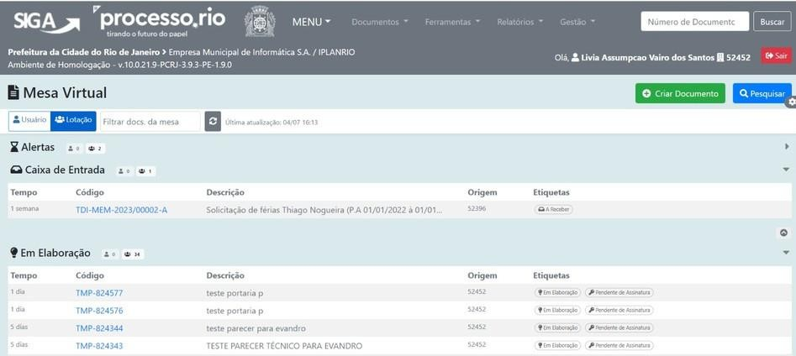





* + 1. Identificando as Situações da Mesa Virtual

**Existem sete seções-padrão**, nas quais os documentos são apresentados com etiquetas que identificam sua situação . É possível, através de configuração, acrescentar mais uma seção – **Aguardando Ação de Temporalidade**.

 **Alerta:** Marcadores gerais, "Prazo de assinatura expirado", "Anexo pendente de assinatura", "Aguardando devolução fora do prazo" e "A devolver fora do prazo".

 **Pendente de Assinatura:** "Em elaboração", "Como subscritor", "Pendente de Assinatura" e "A Revisar".

 **Caixa de Entrada:** "A receber", "Em trâmite" e, no caso do peticionamento eletrônico, a "Caixa de Entrada (PE)", com as solicitações enviadas pelo cidadão.

 **Em Elaboração: "**Em elaboração" e "Pendente de Assinatura"

 **Aguardando Andamento:** "Aguardando Andamento", "Assinado", "Em Trâmite", "Em Elaboração", "Pendente de Assinatura" e, nos casos do peticionamento eletrônico, "Aguardando Andamento (PE)", "Deferida (PE)", "Deferida Parcialmente (PE)", "Indeferida (PE)", "Processo em Exigência (PE)", "Deferida parcial - prazo p/recurso (PE)" e "Indeferida - prazo p/recurso (PE)

 **Acompanhando:** "Perfis de Acompanhamento" e "Sobrestado".

 **Outros:** Marcadores Locais do tipo Pasta, Marcadores Gerais com Prazo, Arquivo Corrente, Arquivo Intermediário, Sem Efeito (documento cancelado), Transferir Arquivo Intermediário, Transferido a Órgão Externo.

 **Aguardando Ação de Temporalidade:** "Arquivado Corrente", "Transferir Arquivo Intermediário" e "A Eliminar".





* + 1. Pesquisando um Documento

 **Pesquisa rápida**



Neste campo, localizado no canto superior direito, é possível realizar a pesquisa de um documento **utilizando somente o seu número**. Exemplo: IPL- OFI-2023/00086. Caso o documento não exista, nenhuma mensagem é apresentada e, se o documento possuir limitação de acesso, o sistema apresentará a informação.

Na pesquisa rápida também é possível **pesquisar uma lotação ou login** ao inserir seus respectivos números. O sistema traz dados acerca da lotação ou do servidor, como por exemplo: Nome, sigla, lotações subordinadas, servidores lotados, cargo, e-mail, etc.

Outra forma é, na **tela inicial do sistema**, clicar no botão **PESQUISAR**.

O botão Pesquisar acessa o módulo de consulta de documentos. Existem inúmeras possibilidades de busca a partir dos campos de preenchimento do módulo, sendo possível encontrar um único documento ou uma seleção abrangente.

Não é necessário o preenchimento de todos os campos para efetuar a busca. Os filtros preenchidos são somados para a pesquisa. O campo Órgão virá automaticamente preenchido com a informação do órgão do usuário logado. Preencha os campos desejados e clique no botão **BUSCAR**.



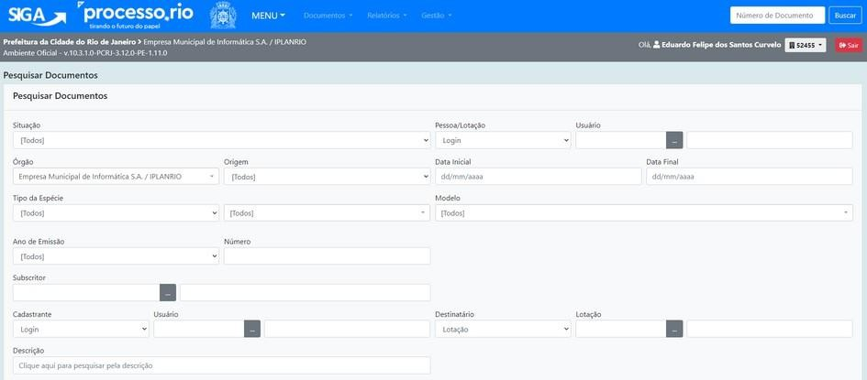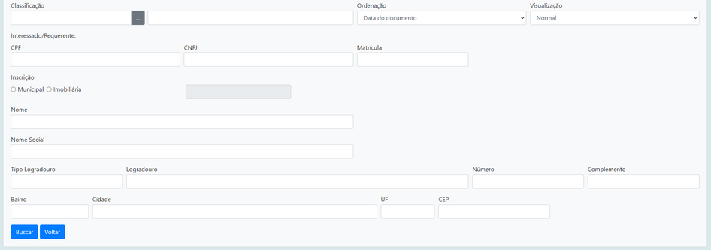

Para que os campos do bloco **Interessado/Requerente** sejam pesquisados, é necessário que esses dados sejam cadastrados no momento de criação do documento.

Caso a busca seja por usuários do sistema, lotações, bem como os usuários lotados em uma determinada lotação, o resultado da busca será apresentado como a imagem a seguir:



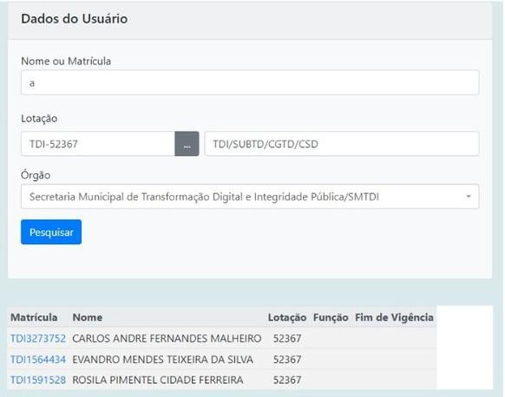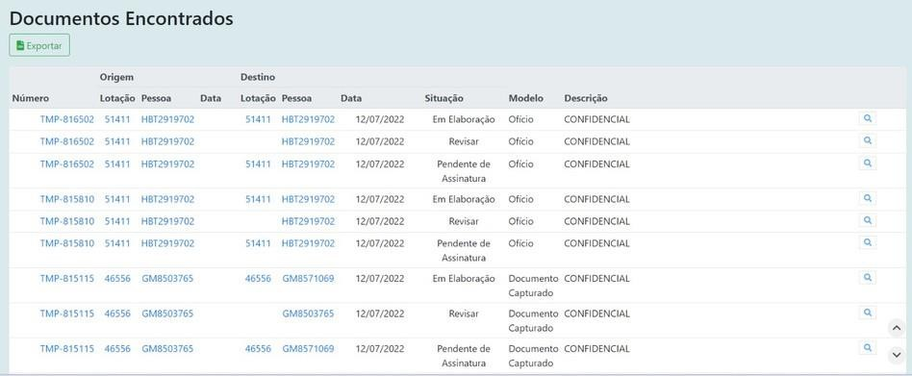

Caso a busca seja por um **documento**, uma tela de **Documentos Encontrados** será apresentada. Para abrir o documento, clique no número dele. Também é possível exportar a lista de documentos pesquisada clicando no botão **Exportar**. Será baixado em sua máquina um arquivo CSV com os dados.

# BOTÕES DO PROCESSO.RIO



Os botões de ação do documento são os encontrados ao **criar ou receber um documento** eletrônico. No Processo.rio, os botões estão dispostos em **ordem alfabética**.

O botão Anexar PDF deve ser utilizado para **anexar um arquivo ao documento**.

Só **poderão ser anexados** arquivos eletrônicos em formato **PDF, de até 10Mb e em grupos de documentos de até 20Mb por upload**. N**ão é permitido o uso** de arquivos com as extensões DOC, DOCX, XLS, XLSX, TIFF, JPG, ODF e etc.

É a ação que permite **inserir uma pequena observação no documento**. A anotação será exibida nas movimentações, podendo ser excluída a qualquer tempo pelo usuário que a criou. As anotações podem ser vistas na mesa virtual, pelo botão Ver Mais ou nas movimentações do documento.

É o ato de unir um processo a outro processo, desde que possuam matérias semelhantes, sem que este, no entanto, seja parte integrante daquele, fazendo com que os dois documentos tramitem juntos por um determinado período. Este procedimento é indicado quando a decisão a respeito de um, requeira informações que estejam nos documentos do outro processo, mantendo as características individuais de cada um.

O processo pode ser desapensado a qualquer momento, mas é necessário que o servidor utilize o botão "**Desapensar**" (não é feita a desapensação de forma automática).

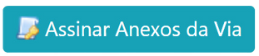

O botão Arquivo Corrente é utilizado para **arquivar documentos que já cumpriram sua finalidade**. A partir do uso do botão passa-se a contar o prazo previsto na **tabela de temporalidade para a destinação do documento.**

Um documento assinado possui **valor legal** e pode ter sua autenticidade verificada no processo.rio. O documento deixa de ser temporário (TMP) e recebe um **número de autuação** (Ex.: SMS-PRO-2023/00000), **não sendo mais possível realizar qualquer edição no conteúdo do documento**, como incluir cossignatários ou modificar o texto, por exemplo. Além disso, o documento também passa a conter as **marcas oficiais do Processo.Rio** (QRcode, código de barras, registro de assinatura e etc.).

Os botões Assinar Anexos do Volume e Assinar Anexos da Via permitem **assinar uma sequência de anexos** inseridos no processo ou no expediente, respectivamente.

Permite definir um **prazo para a assinatura** pelo subscritor ou cossignatários de um documento finalizado.

**Após a data e hora definida, não é mais possível assinar o documento**, que passa a figurar na situação **“Prazo de Assinatura Expirado”**.



Uma vez atribuído um prazo, **não é possível cadastrar outro**. É possível **desfazer** a definição de um **prazo** de assinatura no botão **"Desfazer Prazo para Assinatura"**, **enquanto o prazo estiver vigente**.

Dentro da visualização do histórico do documento no botão Ver Mais, o botão Auditar exibe informações mais detalhadas, como horário das ações e, inclusive, movimentações canceladas.

O botão Autenticar torna o documento reconhecido, pois confere **valor legal ao documento**. Após autenticar, não é possível realizar qualquer edição no conteúdo do documento.

O botão Autuar permite **juntar documentos em forma de processo**. Após a autuação, é gerado um número de processo que servirá como **identificação única** para aquele conjunto de documentos. Esse botão aparece apenas em expedientes enquanto não são juntados a nenhum processo.

A criação de processo não é exclusiva do botão **Autuar**, uma vez que é possível criar um processo pelo **modelo “Processo”**.





O botão Cancelar pode ser utilizado em expedientes avulsos e torna o documento **sem efeito legal (documento inválido)**. Não é possível cancelar documentos com peças juntadas. Veja mais informações no botão Vincular.

O botão disponibiliza um campo para preenchimento que permite **incluir um documento de ciência** nos autos do processo ou expediente, juntado automaticamente como uma folha adicional.

Conclui o trâmite do documento recebido através do botão **"Notificar"** para o usuário notificado, retirando a situação “Aguardando conclusão” do documento.

O subprocesso é considerado "filho" do processo principal. Os subprocessos são adotados, por exemplo, para dar celeridade às rotinas de pagamentos de notas fiscais, aditamentos contratuais, etc. Por meio do subprocesso, é possível dividir o documento principal em subconjuntos com independência de movimentação.

É importante lembrar que o subprocesso, apesar de ser parte integrante do processo principal, é considerado um documento independente, com tramitação própria. Caso seja necessário, pode-se apensá-lo ao processo

principal para que tramitem juntos. Além disso, o processo principal e o subprocesso podem ter um ou mais volumes.



O botão Definir Marcador permite selecionar uma situação que irá aparecer na tela de quantitativos e na mesa virtual do Processo.rio Esses marcadores são aplicados com o intuito de **organizar a mesa virtual do usuário**, atuando como uma espécie de “etiqueta”.

É possível definir mais de um marcador em um mesmo documento, porém não é possível definir o mesmo marcador duas vezes.

Estrutura do Marcador:

Possuem um **Título** que será visível como um **identificador**

Podem ser **incluídos textos** que só serão visíveis quando o documento marcado estiver aberto

Podem ter **cores e símbolos** de identificação variados

**Marcadores Gerais**:

São os marcadores comuns a todos os usuários e estão disponíveis sempre que se clica no botão **Definir Marcador**.

Podem ser utilizados e visualizados por todos os usuários do sistema. Quando utilizado, estará visível pelo usuário que receber o documento

**Marcadores Locais:**

É possível criar marcadores estilizados para necessidades específicas de cada **Lotação**.

Os marcadores são divididos em **“agendado”** (passam a valer a partir de uma data definida) ou **não agendados** (validade imediata). Os tipos são:



**Local Pasta Lista**

Para saber mais informações, consulte o **Guia Definição de Marcadores (etiquetas),** no site do processo.rio:

**processo.rio > GUIAS > Marcadores (etiquetas)**

O botão Duplicar proporciona ao usuário duplicar o conteúdo do documento, sem que o original seja modificado. O novo documento pode ser editável e recebe um número temporário (TMP).

O botão Editar permite **fazer alterações nos processos e expedientes**, antes de ser assinado.

O botão Encerrar Volume permite encerrar volume a qualquer momento e

pode ser utilizado para **fins de organização do processo**.



**Observação:** O encerramento é automático quando o volume vigente chega a 400 páginas. Para abrir novo, clique no botão **Abrir novo volume**.

Envia por e-mail um link para a visualização do documento, com um **token** de **validade de 30 dias**. Só é possível enviar **documentos criados ou juntados** (os documentos anexados não ficam disponíveis para envio). O documento enviado permite consultar seu inteiro teor, bem como suas movimentações.

É importante destacar que a informação contida no e-mail, é confidencial e está reservada apenas à pessoa ou entidade a qual foi endereçada.

O **acesso ao documento pode ser revogado** pelo usuário interno pela função “revogar visualização externa” disponível no botão "Ver mais".

O botão Excluir é utilizado para apagar documentos que **não foram assinados.**

O botão Finalizar cria um número de autuação definitivo para o documento, que deixa de ser temporário, mas **como ainda não foi assinado, não possui validade jurídica.** É possível observar no documento que o texto da(s) assinatura(s) ficará vermelho após a finalização, indicando que não está assinado.





O botão Gerar Protocolo possibilita a criação de um **protocolo de acompanhamento do documento**, que contém as seguintes informações:

Número do documento

Data e hora da emissão do protocolo

O botão Incluir Cópia permite **reunir cópias de outros documentos** existentes no sistema ao documento que está sendo produzido ou despachado, desde que não sejam de acesso restrito.

Permite incluir mais de um responsável pela assinatura do documento, desde que este ainda não tenha sido assinado.

Os usuários incluídos pelo botão "**Incluir Cossignatário**" poderão revisar o documento e solicitar sua assinatura. Somente poderão assinar após a assinatura do subscritor.

O botão Incluir Documento/Despachar possibilita **juntar documentos e despachos em um processo administrativo ou expediente.** Quando se utiliza o botão, o usuário está concedendo uma **resposta ao documento.**

O botão Inteiro Teor permite acessar o **documento de forma completa**, possibilitando sua visualização das seguintes maneiras:

**HTML:** visualização no computador

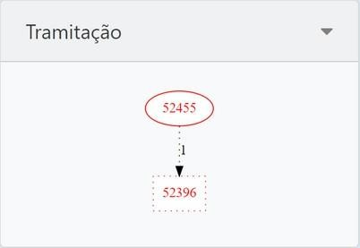

**PDF:** visualização em modo de impressão

**PDF Sem Marcas:** visualização em modo de impressão sem as marcas do Processo.rio (QR code, assinatura, código de barras, código de validação do documento).

É a ação que permite juntar um expediente a outro ou a um processo, desde que ambos estejam na mesma lotação e em andamento.

A notificação visa dar ciência de um documento a um login, lotação ou grupo de distribuição. A ação gera registros no sistema visíveis no “fluxo de tramitação”, mostrando uma caixa vermelha com contorno pontilhado, e no botão "Ver Mais", permitindo maior transparência e controle do recebimento.

A definição de um perfil de acompanhamento permite **registrar usuário ou lotação** para acompanhar um processo ou expediente. O perfil atribuído passa a constar como uma situação específica na tela de quantitativos e

como uma etiqueta na mesa virtual do usuário/lotação. Utilize preferencialmente os perfis **Interessado** ou **Gestor**.



O botão Reclassificar possibilita a **alteração da classificação,** que é o assunto do documento, desde que se justifique o motivo da ação**.**

O botão Redefinir Acesso modifica o **nível de acesso** ao documento. Caso um documento esteja definido como público mas verifique-se que não deve ser disponibilizado na internet, é possível redefinir seu acesso para limitado.

Disponível em documentos finalizados, mas ainda **não assinados**. O documento é cancelado e uma cópia dele é criada como documento temporário (TMP).

Suspende temporariamente a tramitação de um processo ou expediente. Para retornar a tramitação normal, basta clicar no botão **Dessobrestar**.

Condições para que esse botão possa ser utilizado: Documento **precisa estar assinado** Documento **não pode estar arquivado** Documento **não pode estar juntado** Documento **não pode estar em trânsito** Documento **não pode estar sem efeito**





O botão Solicitar Assinatura cria de forma automática **o marcador "Pronto para Assinar"**.

Os documentos cuja assinatura foi solicitada são incluídos para assinatura em lote.

O botão Tramitar permite a **transferência de documentos entre usuários e órgãos**. O documento **não pode ser transferido se estiver em estado Temporário (TMP) ou pendente de assinatura.** Caso o documento tenha sido enviado, mas ainda não tenha sido aberto pelo remetente, é possível desfazer a operação no botão Desfazer transferência.

O botão Ver Impressão permite ver o documento no **formato de impressão.**

O botão Ver Mais é um histórico do documento, pois contém **todas as suas movimentações**. Por meio desta funcionalidade também é possível desfazer algumas ações clicando em **Cancelar** ao lado do registro, como, por exemplo, retirar um perfil de acompanhamento Interessado.

O botão Vincular permite fazer **referência cruzada entre documentos**. Essa vinculação é apresentada no quadro **Documentos relacionados**. Existem dois tipos de vínculo disponíveis: **"Veja também"** e **"Cancelado por"**. O vínculo "Veja também" é o tipo padrão, no qual os documentos seguem com instruções e tramitações independentes.

O tipo de vínculo **"Cancelado por"** deve ser utilizado no documento cancelado, fazendo referência àquele que o substitui.

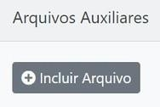

## Arquivos auxiliares

Os Arquivos Auxiliares **permitem a anexação de documento de qualquer extensão, exceto PDF,** como uma ação de apoio na instrução. Por não fazerem parte do processo, não recebem paginação e podem ser excluídos por qualquer pessoa com acesso ao documento.

# CRIAR DOCUMENTOS E PROCESSOS

## Criando um documento inicial (documento-pai)

Ao clicar no botão **CRIAR DOCUMENTO**, presente na tela inicial, uma tela de **NOVO** será apresentada, na qual poderão ser criados diversos modelos de documentos, como ofício, despacho, memorando, processo, entre outros.

Conforme o modelo selecionado, serão apresentados campos próprios para preenchimento, e o sistema informará quais serão obrigatórios para a assinatura do documento. Caso seja necessário criar um novo modelo de documento, envie o pedido para avaliação da equipe técnica do Processo.rio, através do email: [processorio@rio.rj.gov.br](mailto:processorio@rio.rj.gov.br).

Para informações sobre os modelos existentes, acesse: **processo.rio > GUIAS**

* **Guia - Glossário de Modelos do sistema.**

Na imagem abaixo, é apresentada a estrutura padrão do **Modelo Ofício**.



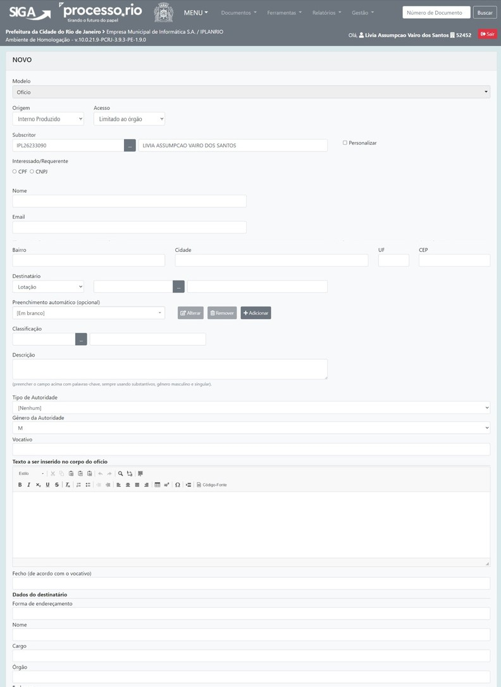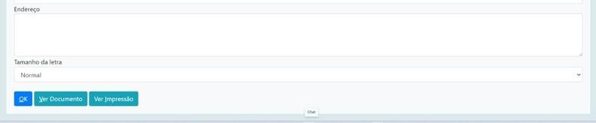

* 2. c)

d) e)

5. k) l)
6. **Modelo**

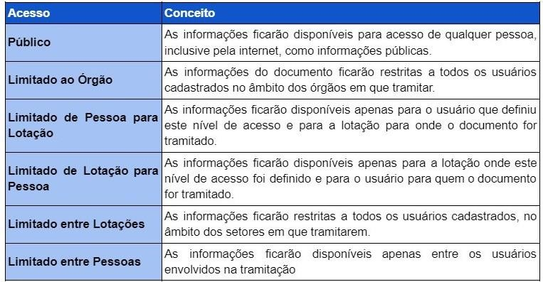

É o documento específico para abertura ou instrução de um processo ou expediente.

1. **Origem**

São as formas de cadastro do documento: Interno, caso o documento seja produzido pelo Sistema Processo.rio, ou Externo, quando o modelo prevê a anexação de um PDF, por exemplo.

1. **Acesso**

Define o nível de acesso ao conteúdo do documento. Esta escolha deve estar de acordo com os princípios da Lei de Acesso à Informação (Lei nº 12.527/2011), que tem a observância da publicidade como regra e do sigilo como exceção.

A tabela abaixo apresenta as opções de níveis de acesso disponíveis no sistema e seus conceitos:

**IMPORTANTE:** Caso um documento que seja de conteúdo sigiloso seja configurado como público, informações de grande importância ou dados pessoais ficarão expostos. É possível modificar o nível de acesso de documentos em sua mesa clicando no botão **REDEFINIR ACESSO.**

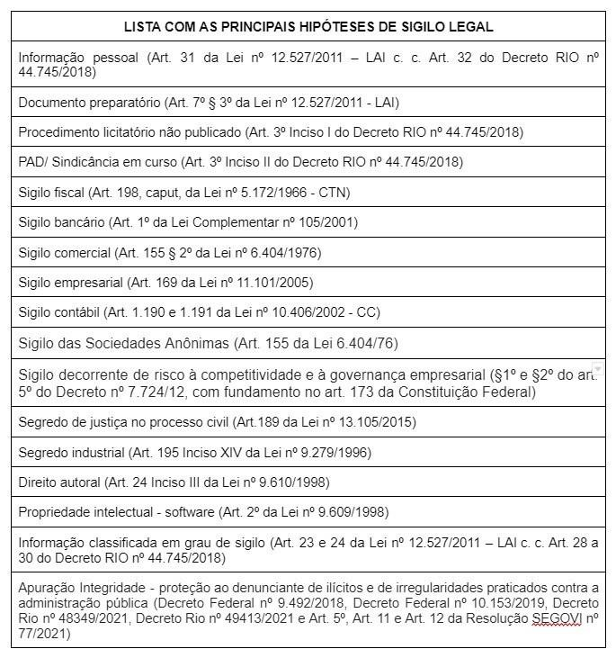

Tabela de hipóteses legais de sigilo (além das hipóteses principais, devem ser obedecidas outras previstas em Lei e que se enquadram no âmbito de atuação dos órgãos e entidades da Prefeitura da Cidade do Rio de Janeiro):

1. **Subscritor**



Identifica o responsável pela assinatura do documento. O nome do servidor informado neste campo será registrado ao final do documento. Nos casos de produção de um documento para outra pessoa assinar, informe a matrícula do outro funcionário neste campo.

1. **Personalizar**

Permite editar o Nome, Função ou a Lotação que você deseja que conste no documento.

1. **Destinatário**

Identifica para quem se destina o documento. O cadastro do destinatário poderá ser realizado através do preenchimento de um dos campos abaixo: Login: para selecionar nome ou matrícula do servidor

Lotação: para selecionar uma lotação

Externo: para selecionar um Órgão cadastrado na tabela de Órgãos Externos

Campo Livre: para preenchimento quando o destinatário não constar em nenhuma das outras opções.

1. **Preenchimento automático**

Possibilita o cadastro de despachos-padrão de documentos rotineiramente utilizados. Para utilizar esta funcionalidade deve-se preencher e conferir os dados, selecionar a opção Adicionar, atribuir um nome para o documento e apertar Ok. O modelo será salvo para uso futuro pelo usuário e para a lotação. É possível Alterar e Remover o conteúdo salvo.

1. **Classificação**



Registra o código da classificação documental. A classificação tem a função de definir o assunto principal do documento e o seu prazo de guarda, de acordo com a Tabela de Temporalidade vigente.

1. **Texto a ser inserido no corpo do documento**

Para preencher o texto a ser registrado no documento. O padrão do texto é Fonte Arial, com tamanhos diferentes para título (tamanho 20), subtítulo (tamanho 16) e para o corpo do texto (tamanho 12, com recuo), ajustáveis.

1. **OK**

Conclui a edição do documento. Após o OK, o documento ganhará um número temporário com a sigla TMP.

1. **Ver Documento**

Permite visualizar o texto do documento.

1. **Ver Impressão**

Permite visualizar o documento diagramado para impressão.

## Respondendo um documento (criando um documento-filho)

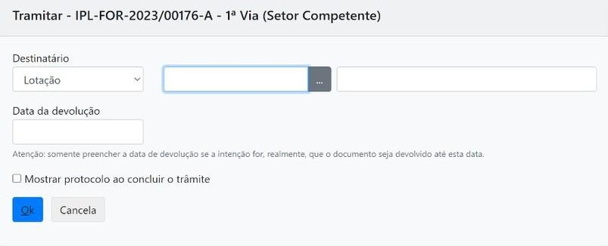

Abra o documento que deseja dar continuidade e utilize o botão **Incluir Documento/Despachar.**

O sistema traz como padrão o modelo Despacho, mas o usuário pode escolher qualquer modelo disponível. Preencha os campos necessários e selecione OK.

Um expediente temporário (TMP) será criado. Se estiver pronto e não precise mais editar, clique em Assinar. No momento da assinatura, o documento será juntado ao principal.

# TRAMITAÇÃO

## Tramitando um Documento

Após a assinatura do documento, o status passa para Aguardando Andamento. Neste momento é possível escolher a opção Tramitar. Será apresentada a seguinte tela:

Preencha com os dados do destinatário, que pode ser por Matrícula, Lotação (Unidade Administrativa) ou Externo.

Na campo seguinte, você poderá digitar o código correspondente, caso saiba o destino da sua tramitação, ou pesquisar esta informação clicando no quadro com 3 pontos.

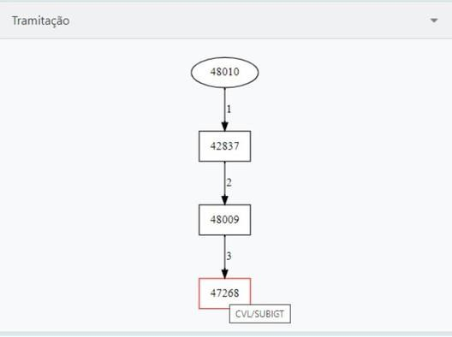

Opcionalmente, você pode estabelecer, para seu controle, uma data de devolução do documento, que será apresentada na tela inicial. Você poderá acompanhá-la na situação: Aguardando devolução. Esta data tem efeito meramente informativo. Essa situação só será retirada do documento quando ele voltar para quem colocou o prazo. Se não deve voltar, não preencha.

Após o preenchimento destes dados, escolha a opção OK para realizar a tramitação. Ao tramitar um documento, o sistema não apresentará nenhuma mensagem de confirmação.

Os documentos já tramitados aparecem na situação **Transferido (Digital)**, na tela inicial do sistema, até serem recebidos pelo destinatário.

Após a tramitação, o sistema apresentará um diagrama que exibe informações sobre as tramitações ocorridas com o documento.

Neste diagrama de tramitação, ao posicionar o mouse sobre qualquer figura, será apresentado o nome da Unidade Administrativa. A figura em vermelho representa o local atual do documento. As setas, em conjunto com os números, indicam a ordem da tramitação.

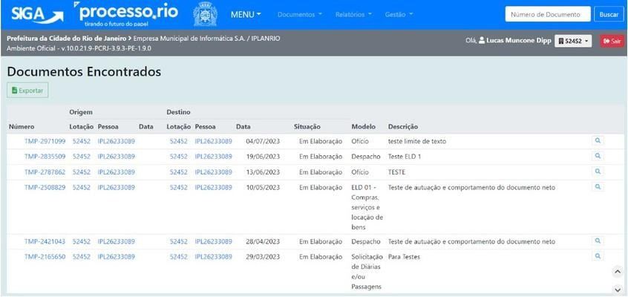

**OBSERVAÇÃO:** Caso o **destinatário** tenha sido preenchido no momento da criação do documento, este será **tramitado automaticamente na sua assinatura.**

## Desfazer Transferência (Tramitação)

Caso o usuário realize uma tramitação para algum órgão de forma equivocada, essa ação poderá ser desfeita, utilizando o recurso Desfazer Transferência, desde que o destinatário não tenha realizado o recebimento do documento em sua Unidade.

## Recebendo um documento tramitado

Para receber um documento, basta clicar eu seu número para abri-lo. Neste momento, o recebimento é realizado e não é apresentada nenhuma mensagem de confirmação.

# ENVIO DE DOCUMENTOS POR E-MAIL

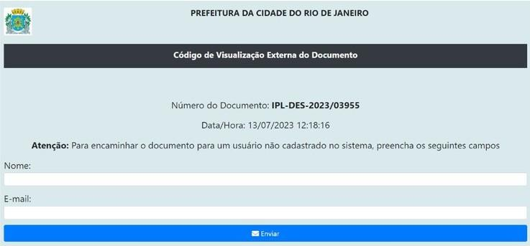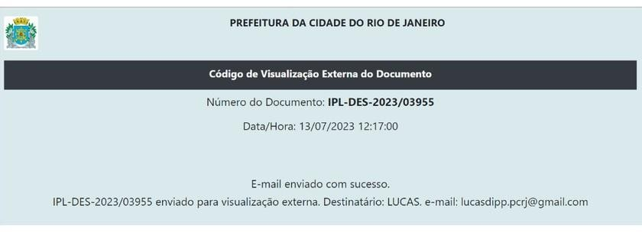

É possível compartilhar o acesso de documentos do Processo.rio diretamente para um endereço de email através do botão **Enviar para Visualização Externa.**

Com o documento na tela, selecione o botão. Será aberta uma janela para o usuário informar o nome e o email do destinatário.

Após clicar em **ENVIAR**, será enviado o Código de Acesso ao Documento no email informado.

O destinatário receberá uma mensagem com os dados do documento e um código de acesso com validade de 30 dias.

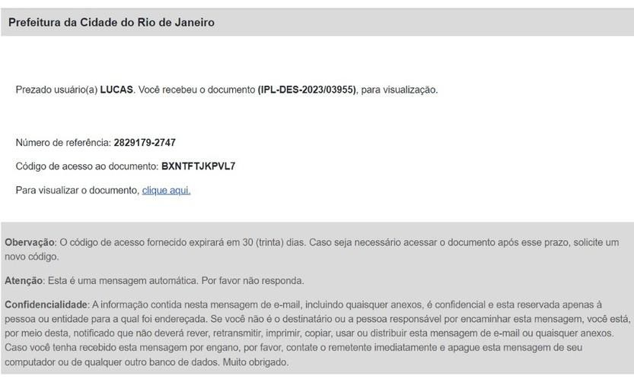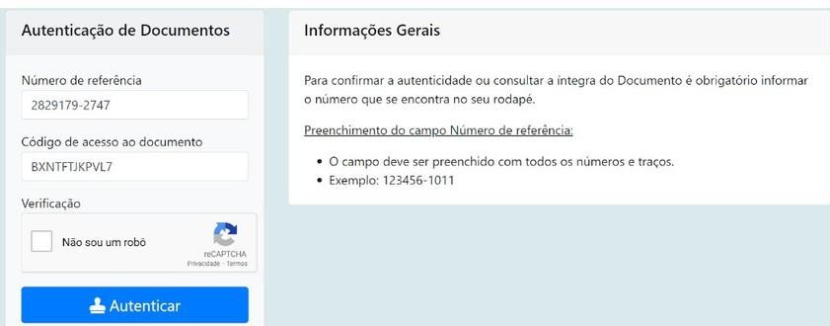

Para visualizar o documento, basta clicar no link **clique aqui**. A página de autenticação de documentos será aberta em uma nova aba do navegador com todos os campos preenchidos. Após a verificação de segurança, clique no botão **Autenticar** para visualizar o documento.

# OPERAÇÕES EM LOTE



As ações de **Transferência, Recebimento, Anotação, Assinatura** e **Arquivamento** podem ser realizadas **em lote**, ou seja, todos os documentos selecionados serão afetados da mesma forma.

Para realizar a ação, clique em **Menu > Módulos > Documento**s.

Para mais informações, consulte o **Guia de Operações em Lote** na página do Processo.rio:

**Processo.rio > GUIAS > Guia - Operações em Lote**

# RECEBER NOTIFICAÇÕES POR E-MAIL

O processo.rio permite que os usuários da PCRJ sejam notificados em seus emails institucionais toda vez que:

Um documento for tramitado para o usuário ou para a unidade

O usuário for incluído como subscritor ou como cossignatário de um documento

Um marcador for definido para o usuário ou para a unidade

Para cadastrar o recebimento de notificações, clique em **Menu > Administração > Receber notificação por e-mail**

**OBSERVAÇÃO:** Para que um **subscritor** receba a notificação para a assinatura de um documento, é necessário que este esteja finalizado. No caso de envio de e-mail para o **cossignatário**, a condição é que tenha ocorrido a assinatura do subscritor.

# AUTENTICIDADE

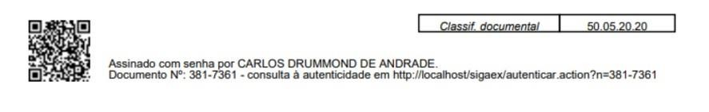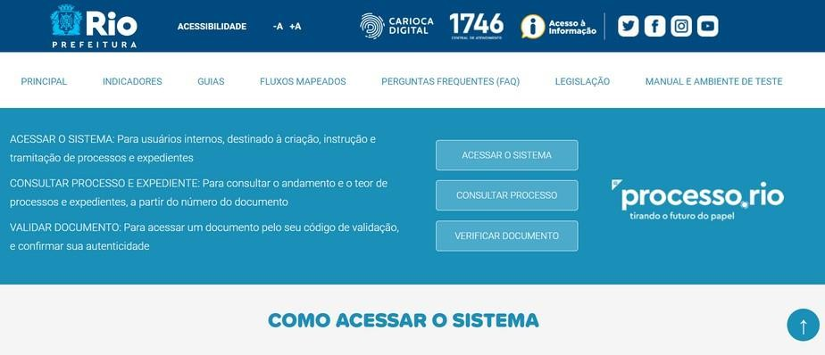

Todos os documentos produzidos no Processo.rio permitem a **verificação da sua autenticidade, após terem sido assinados.**

No rodapé do documento (na versão para impressão ou no inteiro teor em PDF), faça a leitura do **QR-Code** ou consulte **o número do documento** na opção **VERIFICAR DOCUMENTO** na página do Processo.rio, conforme imagem abaixo.





[acesse](https://acesso.processo.rio/siga/public/app/login?cont=https%3A%2F%2Facesso.processo.rio%2Fsiga%2Fapp%2Fprincipal)

[acesso.processo.rio](https://processo.rio/)



